Mata treningowa puzzle 4 cm - gdzie kupić?
W naszym artykule podpowiadamy, gdzie można kupić takie produkty jak mata treningowa puzzle 4 cm. Sprawdź już dziś.

Mata treningowa puzzle 4 cm - uniwersalna mata na treningi i zawody
Gdzie dostępna jest mata treningowa puzzle 4 cm i dlaczego jej zakup może się okazać niezbędny?
Treningowe wyposażenie obiektu

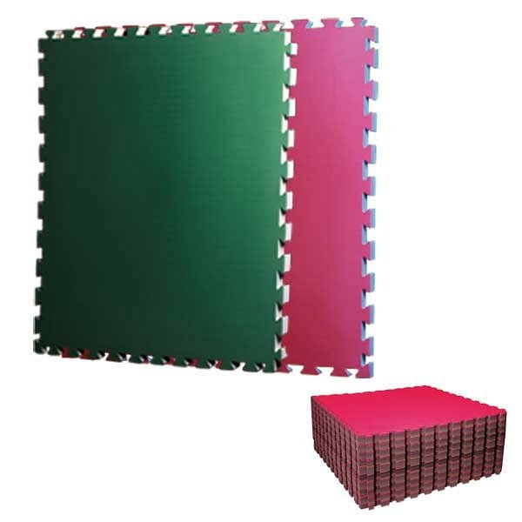
Chcąc wyposażyć salę czy też inny obiekt, w którym planujemy organizacje zawodów sportowych czy cyklicznych treningów dla osób zaangażowanych w zajęcia ze sztuk walki, fitnessu , jogi czy tańca, bądź też innych sportów musimy wziąć pod uwagę fakt, że dana przestrzeń musi zostać odpowiednio przystosowana. Oczywiście wyposażenie wnętrza będzie ściśle związane z daną dyscypliną sportu. Chcąc stworzyć studi jogi, niezbędne będą nie tylko maty ale również paski czy klocki. Stawiając na salę treningową boksu czy MMA lub innych sztuk wali mata treningowa puzzle 4 cm to jeden z produktów, który będzie Nam potrzebny.
Uniwersalna Mata treningowa puzzle 4 cm w Daniken
Gdzie można kupić uniwersalne maty dobrej jakości jak mata treningowa puzzle 4 cm? Mata wykonana z pianki EVA o bardzo wysokiej gęstości 78 kg/m3 a także inne modele mat znajdziemy w ofercie sklepu online Daniken.

